



* **Velilerimize yönelik olarak; rehberlik Servisimizin ve çalişmalarimizin velileri-**

•

**mize tanitimi, öğrencilerimize yaklaşim- da velilerimizle ortak tavir alabilmek için yaptiğimiz bilgi alişverişi ve yönlen- dirme çalişmalari rehberlik servisi tara- findan yürütülmektedir.**

**Yine öğrencilerimizin başari yolunda at- tiklari her adimda onlarin yanlarinda olarak okul ile işbirliği içerisinde çaliş- malarimiza destek olan velilerimizi bilgi- lendirmeyi amaçlar.**

* **Bunu ise veli toplantilari, veli seminerle- ri, bireysel veli görüşmeleri ve ev ziya- retleri ile sağlar.**
* **Görüşmelerimiz hafta içi saat 9.00ile15:00 arasinda yapilmaktadir.**
* **Psikolojik Danişman ve Rehber Öğretme- nimizle görüşme yapmak için sinif rehber öğretmeniniz araciliği ile ya da bizzat rehberlik servisinden randevu alabilirsi- niz.**



KOCAELİ/ÇAYIROVA 2 4 KASIM ORTAOKULU

Bir çocuk için annesi ve ba- bası dünyayı temsil eder. Çocuk, annesi ve babası nasıl davranıyorsa, dünyadaki herkesin



**Eğitim Ailede Başlar**

**aynı şekilde davranacağını düşünür.**

**REHBERLİK SERVİSİ TANITIMI**

***(Veli Bilgilendirme Broşürü)***

Rehberlik Servisinde Hangi Hizmetler Sunulmaktadir?



**Rehberlik**

**Servisimiz**,

Öğrencilerimizin geli- şim süreci içinde kar- şılaştıkları güçlükleri problem haline dönüş- meden çözmelerine

yardımcı olmak, kendini tanıyan, uyum ve iletişim becerisine sahip, çevresine duyarlı, mutlu, sağlıklı, yaratıcı bireyler olarak ye- tişmelerine katkıda bulunmak temel amacını gütmektedir.

* Okulumuzda bulunan **rehberlik servisi**; öğrencilerin eğitsel, mesleki ve psikolojik gelişimlerini takip eder, bu süre içinde velilerimizle işbirliği yaparak gerekli yön- lendirmeleri yapar.

**REHBERLİK NE DEĞİLDİR ?**

* Psikolojik danışma ve rehberlik bireyin sadece duygusal yanı ile ilgilenmez.
* Rehberlik yardımı sadece “sorunlu” öğren- cilere verilen bir yardım değildir.
* Psikolojik danışma ve rehberlik her türlü prob- lemi hemen çözebilecek **sihirli bir güce** sahip değildir.
* Arkadaş ilişkileri,
* Ders başarısı,
* Aile ile olan ilişkiler,
* Kendini tanıma,
* Kendini rahat ifade edebilme,
* Sınav kaygısı,
* Okul korkusu,
* Stres,
* Öfke Kontrolü,
* Ders çalışma yöntemleri,
* Karar verme becerileri,
* Ergenlik Dönemi Problemleri,
* Diğer psikolojik, eğitsel veya mesleki ko- nularda rehberlik servisimiz hizmet ver- mektedir.

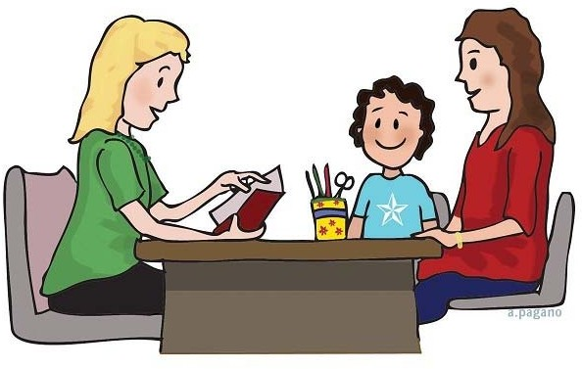

⇒ Rehberlik servisinde yaptığınız tüm görüşmelerde gizlilik esastır.

⇒ Rehberlik servisi size ve diğer tüm velilere saygı duyar, koşulsuz ve şartsız kabul eder.

⇒ Rehberlik servisinde yapılacak tüm görüşmelerde sizin ve çocuğunuzun gönüllülüğü esastır.